**PROTÓTIPOS**

**Data:** 17/05/2023

**Grupo:** 3

**Nome Projeto:** Group Not Found

**Nome Usuário no GitHub:** LFeli

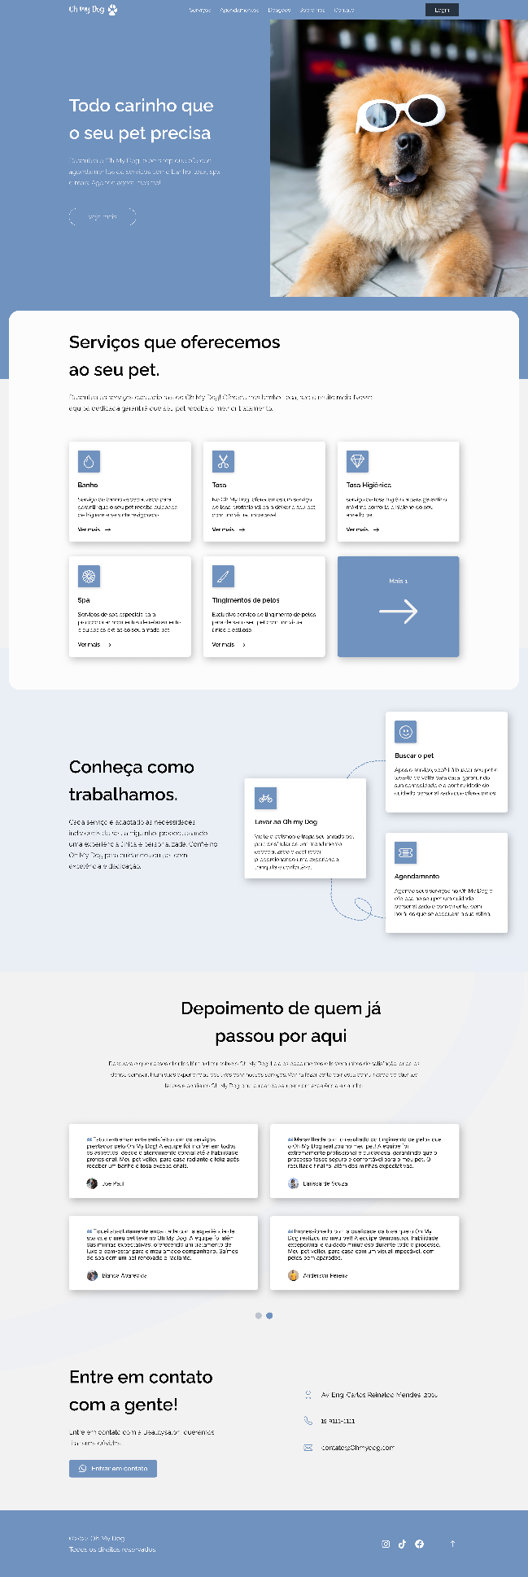Figura 1 – Página Home

Fonte: Autores

Figura 2 – Página Login



Fonte: Autores

Figura 3 – Página Inscrever-se

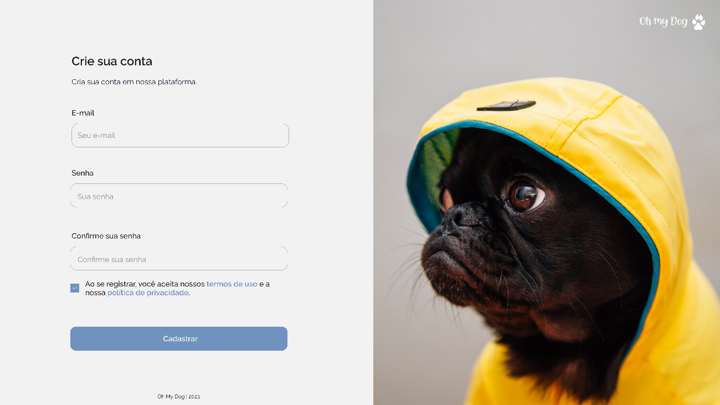

Fonte: Autores

Figura 4 – Página Recuperar senha

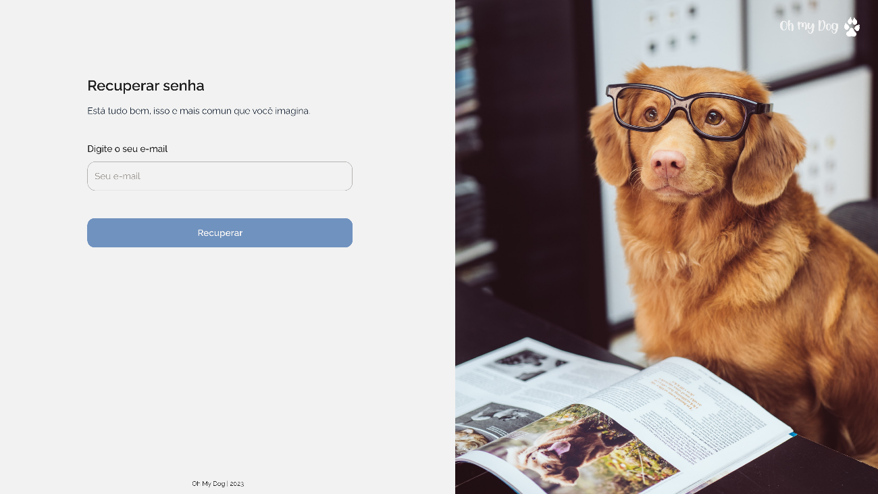

Fonte: Autores

Figura 5 – Página Recuperar senha - codigo de recuperação

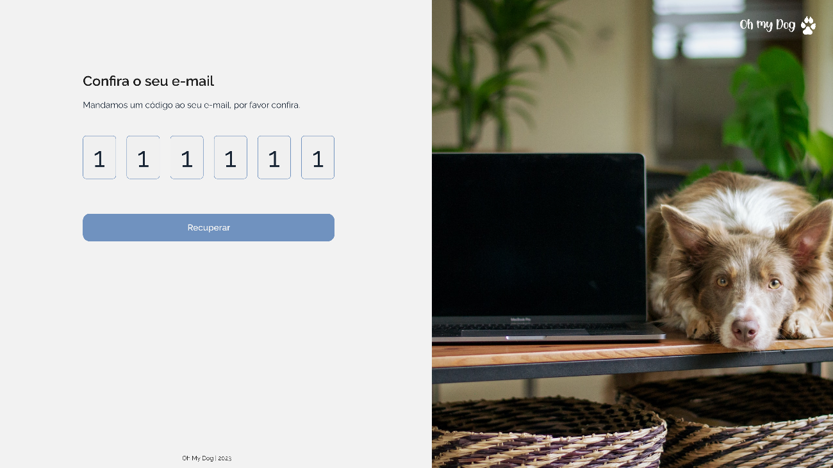

Fonte: Autores

Figura 6 – Página Recuperar senha - Redefinir a senha

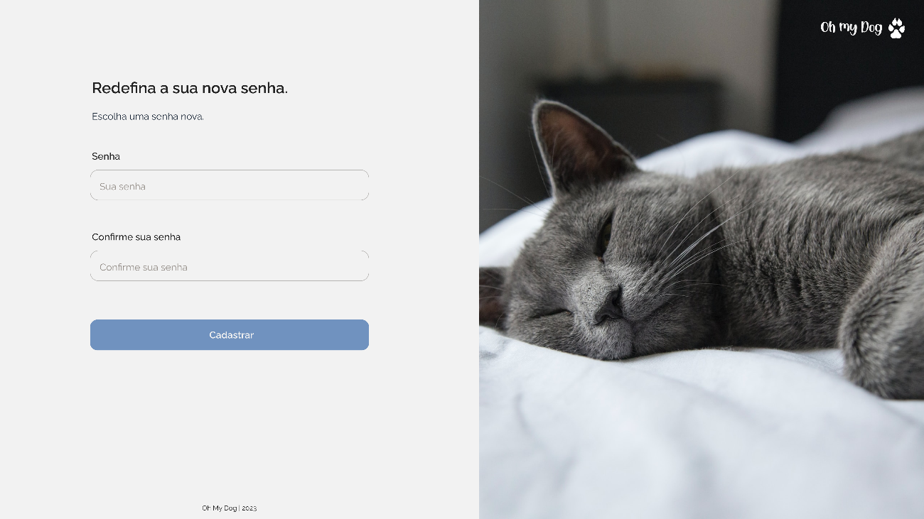

Fonte: Autores

Figura 7 – Recuperar senha - Final

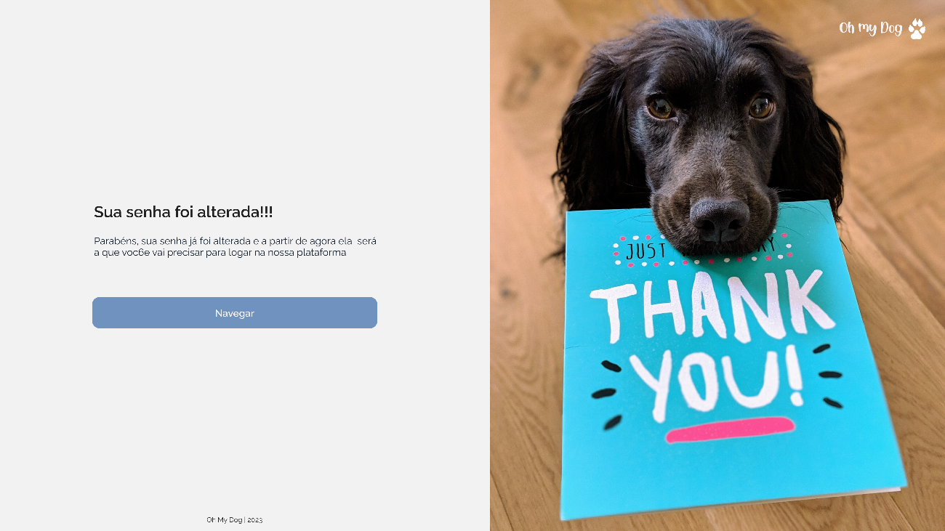

Fonte: Autores